A vizsgáztató tölti ki:  Vizsga dátuma: ............. év ............. hó ........ nap  Vizsgaközpont azonosítója: .............  Vizsgáztató neve: .................................................... | A vizsgáztató tölti ki:  Értékelés: Összpontszám: /max.: 20 pont  megfelelt/nem felelt meg  Vizsgáztató aláírása:
 | Vizsgázó neve:
51. FELADAT
A következő képszerkesztési vizsgatesztben először egy, a képszerkesztés elméletével kapcsolatos kérdésre kell válaszolnia, majd gyakorlati lépéseket kell végrehajtania a megadott állományokon.
- Szubtraktív színkeverésnél az összes színt összekeverve milyen színt kapunk? [1 pont]
(a) | kék
(b) | sárga
(c) | fehér
(d) | fekete
- Ebben a feladatban egy gésa fényképe válik még hitelesebbé: japán jelképekkel egészül ki. Indítsa el a képszerkesztő szoftvert, majd nyissa meg a japanno.jpg állományt a megadott könyvtárból, a kijelölt adathordozóról! [1 pont]
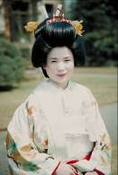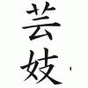
- Jelölje ki megfelelő eszközzel a gésát a képről! Ügyeljen a precíz kijelölésre! [1 pont]
- Hozzon létre egy 520x800 pixeles, 72 dpi felbontású fehér hátterű dokumentumot! [1 pont]
- Másolja ki a gésát, majd illesze be az üres dokumentumba! [1 pont]
- Adja a rétegnek a gésa nevet! [1 pont]
- Hozzon létre egy új réteget, melyet helyezzen a gésa és a Háttér rétegek közé! [1 pont]
- Adja a rétegnek a kör nevet! [1 pont]
- Ebbe a rétegbe közepére hozzon létre egy 360x360 pixeles piros színű kört! [1 pont]
- Nyissa meg a kanji.jpg fájlt a megadott könyvtárból, a kijelölt adathordozóról! Majd jelölje ki az állomány teljes tartalmát! [1 pont]
- Illessze a gésa ruhájára a japán feliratot! [1 pont]
- Adja a rétegnek a kanji nevet! [1 pont]
- Növelje meg a réteget tartalmát 200 százalékkal! [1 pont]
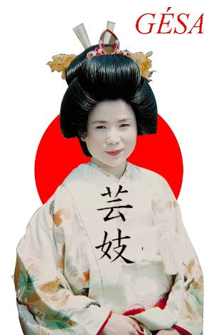
- Állítsa a rétegmódot Sötétítésre (Darken)! Így a kanji beleolvad a japán nő ruhájába. [1 pont]
- Helyezzen el egy szövegréteget a kép jobb felső sarkába, ahova írja ki a következő feliratot: Gésa (Ügyeljen arra, hogy a szövegréteg a legfelül legyen!) [1 pont]
- Válassza ki a Times New Roman Italic betűstílust és használja az 55 pontos betűméretet! A felirat színét módosítsa pirosra! [1 pont]
- Mentse el munkáját a képszerkesztő program saját formátumában! A fájl neve legyen gesa! [1 pont]
- Olvassza egybe a rétegeket! [1 pont]
- Mentse el a képet megadott meghajtóra gesa.jpg néven![1 pont]
- Nyomtassa fájlba a végeredményt. Zárja be a megnyitott képeket és a képszerkesztő szoftvert! [1 pont]

